MATERIAŁ DO PRACY ZDALNEJ Z ZAKRESU POMOCY PSYCHOLOGICZNO PEDAGOGICZNEJ – SENSOPLASTYKA
TYDZIEŃ 14 – 17 KWIETNIA 2020
ANNA I BARTEK
OPRACOWAŁA: AGATA WASILEWSKA
USPRAWNIENIE MOTORYKI MAŁEJ

- Proszę o wycięcie samodzielnie przez dziecko owoców.
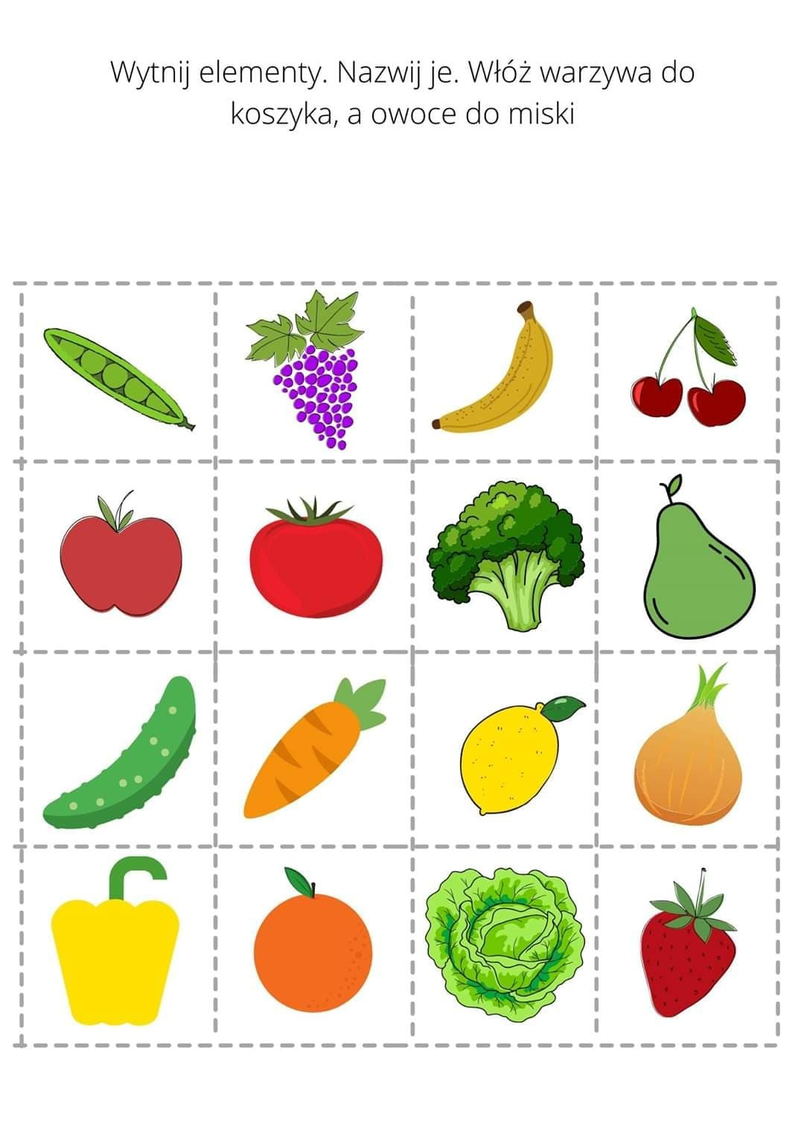

- Poproszę wkleić lub położyć do miski - owoce, do koszyczka - warzywa
